OSINT문제



디스코드에 들어가서 찾으라는 문제가 나왔음

근데 처음에 리뷰어라는 저 문자가 눈에 띄어서 디스코드에 리뷰를 검색





리뷰라는 글자를 쓴 사용자가 있어서 프로필을 클릭



그랬더니 flag 나옴

-----------------------------------------------------



문제에서 chuck의 스팀 계정을 찾고 그가 무슨 게임을 했는지 찾으라고 함

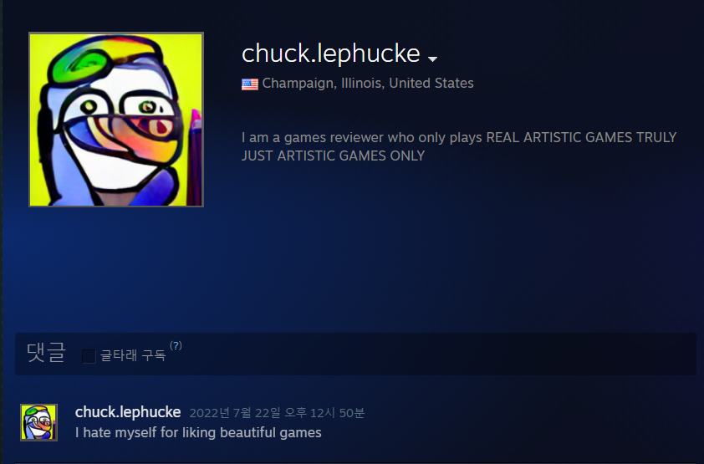

디스코드에 있는 chuck의 이름을 검색해서 찾음



Flag 나옴

Chuck의 트위터 계정에서 flag를 찾아야하는데

트윗을 다 찾아봐도 flag는 없었음 근데 위에 배경사진위에 미세하게 flag가 적혀있었음



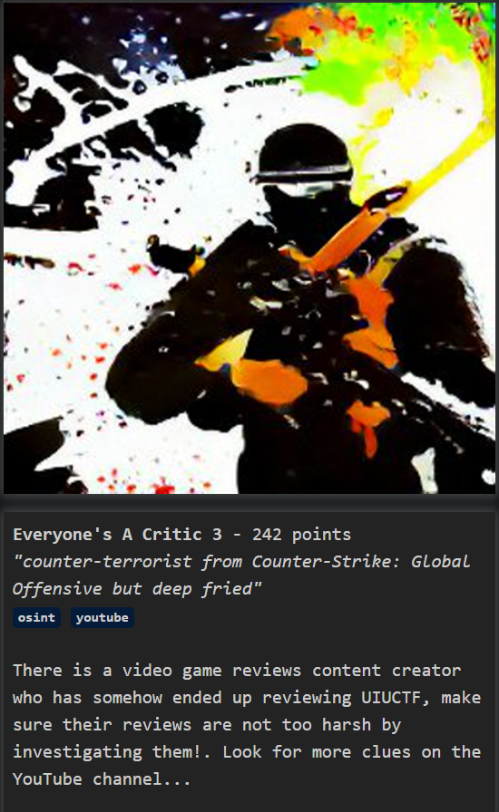



유튜브 채널에서 단서를 얻으라고 나와있음

그래서 같은 이름인 chuck.lephucke 채널을 찾아서 채널을 살펴봄

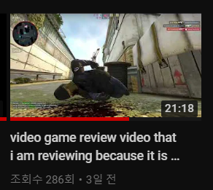

비슷한 게임을 찾아서 무작정 유튜브 시청

계속 보다가 중간에 채팅으로 flag 획득





유튜브 채널을 찾아서 게임 목록?을 살펴보라고 문제에 나와있는데

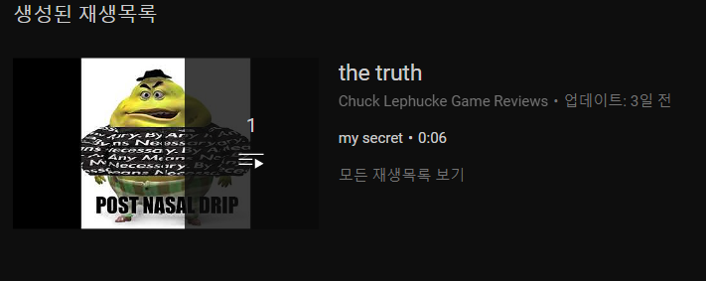

재생목록을 살펴보니 딱 하나 있었다. 그래서 영상을 살펴 봤는데 아무것도 안나옴

근데 모든 재생목록 보기가 있어서 클릭했더니 flag가 나옴

